**关于举办2018年“蝶舞杯”青少年机器人爱心接力联赛**

**高桥中学站比赛的通知**

各初中、小学、社会力量办学校：

为开发学生智力,培养学生科学探究与实践能力,发展学生科技兴趣,丰富校园科技文化,经研究决定,将举行2018年 “蝶舞杯”青少年机器人爱心接力联赛首站高桥中学站竞赛。

一、组织单位:鄞州区青少年科技辅导员协会、海曙区青少年科技辅导员协会

二、承办单位:高桥中学、堇山小学、首南第一小学、雅戈尔中学

三、首场赛点: 高桥中学--图书馆

四、比赛时间:2018年6月8日(星期五)下午1:00

五、参赛机型:品牌、开源不限

六、报名办法:中心级学校限报3-5组，点校2-4组，完小1-3组，请于6月6日中午12:00前，将报名表发送到[104710839@qq.com](mailto:104710839@qq.com) 邮箱。联系人：郑老师13586663552。

七、竞赛规则:

**2018年蝶舞杯青少年机器人接力赛**

**----智慧交通·爱心接力赛规则**

**1-1、项目介绍**

蝶舞杯青少年机器人接力赛,又名机器人智慧交通·爱心接力赛是一项对青少年机器人制作综合能力要求比较高的比赛项目。要求参加比赛的代表队自行设计、制作机器人并进行编程。参赛的机器人可在特定的竞赛场地上，按照一定的规则进行比赛。

**1-2、比赛分组**

比赛分小学组、初中组、高中组（含中职）。

**1-3、队伍组成**

由 1-2 名学生和 1 名教练员（教师或学生）组成，2台机器人（禁止兼用）。

**1-4、比赛场地与环境**

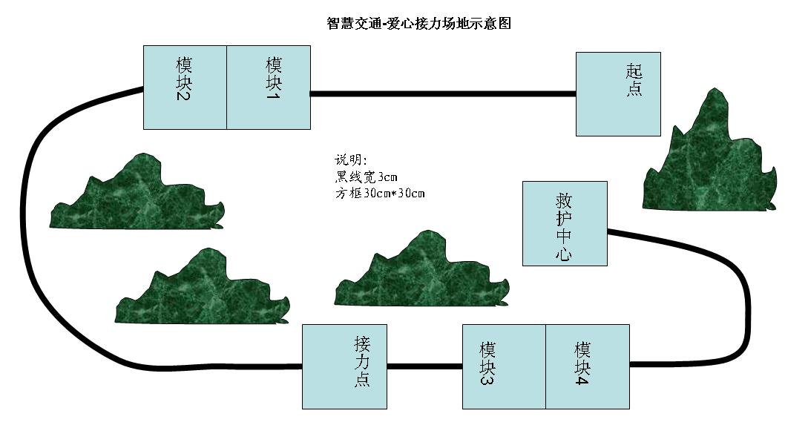 1-4-1、场地示意图

1-4-2、 比赛场地规格与要求：

机器人接力赛的场地长2800mm，宽1600mm，白色的底板上绘有黑色轨迹线，线宽20mm。黑色轨迹线由直线、弧线组成，连接通道区、机器人停泊区、模块区等连续图形（具体图形见场地示意图）。

1-4-3 比赛现场环境要求

机器人接力赛为室内竞赛项目，对赛场的要求一般为无磁场干扰，但也不排除有外部的各种干扰。建议各参赛队要做好防干扰的各种准备，按规定做好热身及环境因素的测定。

**1-5、机器人设计与器材要求：**

1-5-1、对使用的材料品牌不作限定。每个参赛队比赛时将同时使用两个机器人去完成任务，两个机器人限定共使用2 个可编程处理器、

1-5-2、传感器、电机数量不限。不得使用组合型传感器，如复眼，寻迹卡等。

1-5-3、禁止使用火力电机。

1-5-4、电压不超过 12V，并禁止使用任何方式对供电进行增压。

1-5-5、机器人最大尺寸（包括可伸展部分）长：300mm、宽：300mm、高300mm。

1-5-6、 各参赛队可以对参赛机器人进行个性化设计。机身上可以有明显的本队标识。

1-5-7、各代表队须自备电脑和竞赛所需的机器人套装器材，并带齐常用工具、比赛电池、电源接线板、转换插头等。

**1-6、参赛禁止**

1-6-1、禁止将计算机带入比赛区。

1-6-2、禁止在比赛区内下载机器人程序，可以在准备区中进行。

1-6-3、禁止使用有遥控功能的物品。

1-6-4、禁止使用油漆、胶带、胶水、油等。

1-6-5、禁止在单场比赛中使用多台机器人。但是，在不同场次的比赛中可使用不同的机器人。

**1-7、项目任务(赛前公布选择的任务)：**

1-7-1 、设计制作两个机器人，在180秒内1号机器人先从起点区出发，沿轨迹线通过弯道，将球传递给2号机器人后，停止运行。2号机器人受到1号机器人触碰后自动启动，沿轨迹线通过弯道，到达救护中心区，机器人停止运行，结束全部任务。

1-7-2、完成任务分值为120 分，时间不计分。同等任务分值下，以时间短者优胜。

1-7-3、如果没有完成任务，则分步计分：

1）两辆小车完成搭建——20+20 分

2）离开启动起点——10 分

3）通过模块（1）――10 分

4）通过模块（2）――10 分

5）完成接力——20 分

6）通过模块（3）――10 分

7）通过模块（4）――10 分

8）进入救护中心――10 分（完全进入），――5分（部分进入）

任务得分的基本要求是：每项任务的得分必须建立在前一项任务得分的基础上。

1-7-4、模块可选群（基础轨迹）：由直线、曲线组成。

1-7-5、竞赛将采用两个回合的比赛方式进行，取2回合比赛最好成绩。

**1-8、比赛**

1-8-1、赛前检查： 比赛前，由裁判员对机器人进行检查，检查内容包括：器材、机器人安全性等

1-8-2、允许自带便携式计算机并可携带维修用备件。

1-8-3、赛前调试准备时间为 2 小时。

1-8-4、正式比赛前有 1 分钟调试时间。

1-8-5、禁止破坏场地的行为。

1-8-6、完成准备工作后，队员应向裁判员示意。

1-8-7、参赛队员听裁判员信号启动机器人。

1-8-8、比赛时如机器人无法启动或正常运行，裁判员有权结束该轮比赛。

1-8-9、比赛开始后，不得以任何理由中断或暂停比赛。

1-8-10、机器人一经启动，即认为是“自主开始”，这种状态一直保持到完成任务（或失败终止、或参赛队员触碰机器人），每轮比赛仅允许一次启动。

1-8-11、如果在任务区域接触机器人将直接结束此轮比赛，不计分。

1-8-12、在比赛中，对非故意损坏而导致脱落的机器人零件，参赛队可请求裁判帮助先移出场外，在机器人回到维修站后，可将脱落的零件恢复。

1-8-13、参赛队的机器人不能以任何方式采用干扰对方的机器人、场地或策略。

1-8-14、比赛结束：每场比赛时间为 180 秒钟，裁判员以哨音结束比赛时，参赛队员应立即停止机器人。因停止不及时造成的得分无效。

鄞州区青少年科技辅导员协会

海曙区青少年科技辅导员协会

2018年5月28日

附件：

**2018年蝶舞杯青少年机器人接力首站联赛报名表**

|  |  |  |  |  |  |  |  |
| --- | --- | --- | --- | --- | --- | --- | --- |
| 序号 | 组别（小学/初中） | 学生 | 学校 | 年级 | 指导教师（限在职在编教师） | 联系手机 | 品牌/开源 |
| 1 |  |  |  |  |  |  |  |
| 2 |  |  |  |  |  |  |  |
| 3 |  |  |  |  |  |  |  |
| 4 |  |  |  |  |  |  |  |
| 5 |  |  |  |  |  |  |  |

注：请于6月6日中午12:00前，将报名表发送至[104710839@qq.com](mailto:104710839@qq.com) 邮箱，逾期视放弃。